Karottenflan

Rezept f. 4 Personen aus Pauli. Leicht abgeändert.

Zutaten
Sauce 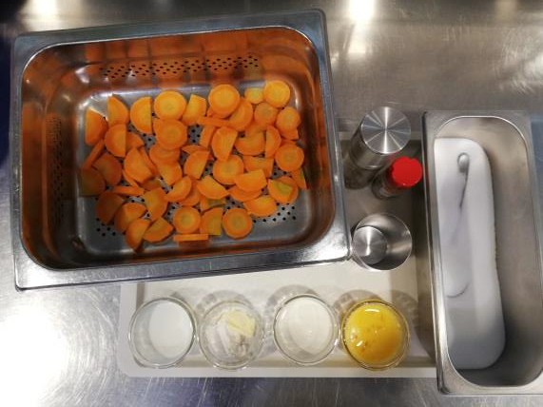 Weitere Zutaten
5g | Butter
400g | Karotten, geschält

5g | Butter
10g | Weissmehl
60g | Vollmilch
Salz, Pfeffer, Muskatnuss

60g | Vollrahm
85g | Vollei
Salz, Pfeffer

Vorbereitungen
Timbales-Förmchen (150g Inhalt) mit Butter ausstreichen.
Karotten in 5mm dicke Scheiben schneiden, im Drucksteamer garen und ausdämpfen lassen. Mit Butter und Weissmehl einen Roux herstellen und erkalten lassen.

Zubereitung
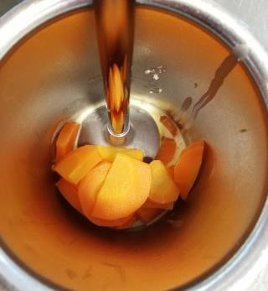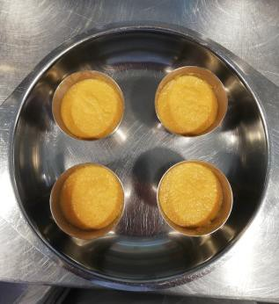Vollmilch erhitzen und unter Rühren zum kalten Roux geben und aufkochen; abschmecken und kurz sieden lassen.
Gedämpfte Karotten, Vollrahm, Béchamel-Sauce und Vollei im Mixer fein pürieren.
Masse abschmecken und in die Timbales füllen.

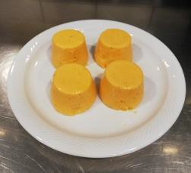Mit Folie gut zudecken und im Steamer bei 85°C ca 50-60 min pochieren.
Herausnehmen und stürzen.

